K1M12O

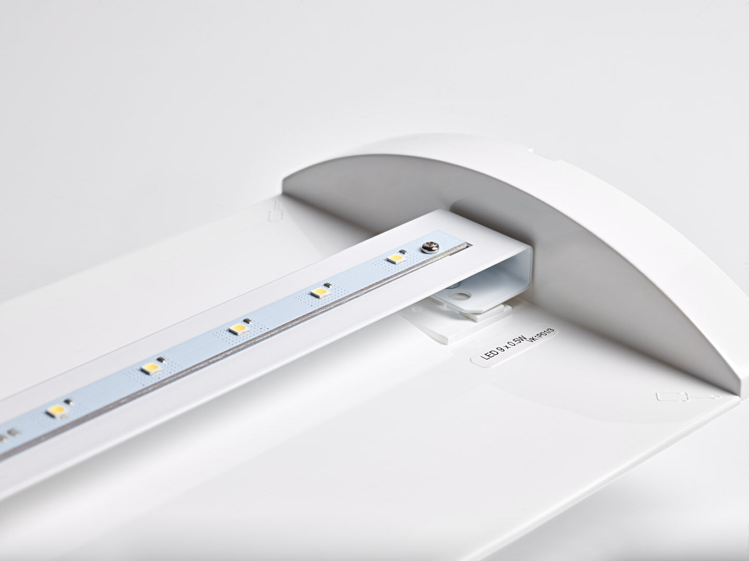
- Renovatiemodule naar led voor ETAP K1 en K2 fluo noodverlichting
- Autonoom armatuur (bevat batterij).
- Afmetingen: .
- Lichtopbrengst in noodwerking: 320 lm.
- Opgenomen vermogen: 2.3 W.
- Spanning: 220-230V.
- Autonomie: 60 minuten. De armatuur bevat lampgegevens, batterijdatum en -type zoals vereist volgens EN 60598-2.22.
- Batterij: 4 x NiMh 1,2V 1,1Ah.
- Wekelijkse automatische functietest, duurtest elke 13 weken, conform EN 50172 en EN 62034.
- Permanent/niet-permanent instelbaar, vooraf ingesteld voor de meest voorkomende toepassingen.
- Isolatieklasse: klasse II.
- Fotobiologische veiligheid EN 62471: RISK GROUP 0 UNLIMITED.
- .
- Gloeidraadtest: 850°C.
- 5 jaar garantie op armatuur, driver, lichtbron en batterij (voor autonome armaturen).
- Certificeringen: CE.
- De armatuur is ontwikkeld en geproduceerd volgens standaard EN 60598-2.22 in een bedrijf dat ISO 9001 en ISO 14001 gecertificeerd is.

